7-1-11

Gavrilo Princip

Minibiografie

# ‘Het persoonlijke in de politiek’

## Ruth van Uhm en Lidia Mulderije MA5F

Mariët Bloemhof

# Inhoudsopgave

Inleiding 3

Biografie en de historische context van Gavrilo Princip 4

Conclusie 5

Bronvermelding 9

# Inleiding

We hebben besloten een minibiografie te schrijven over Gavrilo Princip. Wat we al weten van hem is dat hij de aanleiding is van het uitbreken van de Eerste Wereldoorlog. Dit hebben wij geleerd in de opdracht ‘Plakboek Polen’ in de vierde klas.

Het doel van deze opdracht is om erachter te komen of Gavrilo Princip invloed heeft gehad op het verloop van de Eerste Wereldoorlog. Hier kunnen we achter komen door het beantwoorden van de volgende hoofdvraag: **‘Heeft Gavrilo Princip een doorslaggevende invloed gehad op het verloop van bepaalde historische gebeurtenissen of processen?’**.

In dit verslag schrijven wij een beknopte biografie over Gavrilo Princip en beschrijven wij de historische context waarin Gavrilo Princip actief was. Aan de hand van deze informatie kunnen wij de hoofdvraag beantwoorden.

Gavrilo Prinip leefde van 1894 tot 1918. Dit is aan de vooravond van de Eerste Wereldoorlog. Hij leefde ook nog tijdens de eerste wereldoorlog.

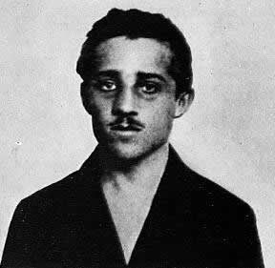

# Biografie en de historische context van Gavrilo Princip

Gavrilo Princip komt te wereld op 25 Juli 1894 in het plaatsje Obljaj in Bosnië, toenmalig Oostenrijk-Hongarije. Zijn ouders hadden weinig geld dus groeide Gavrilo op in slechte leefomstandigheden. Gavrilo heeft de middelbare school en een studie afgerond. In 1912 sloot hij zich aan bij een geheime Bosnisch-Servische socialistische en terroristische beweging die tussen 1910 en 1917 actief was en streefde naar eenheid met Servië.

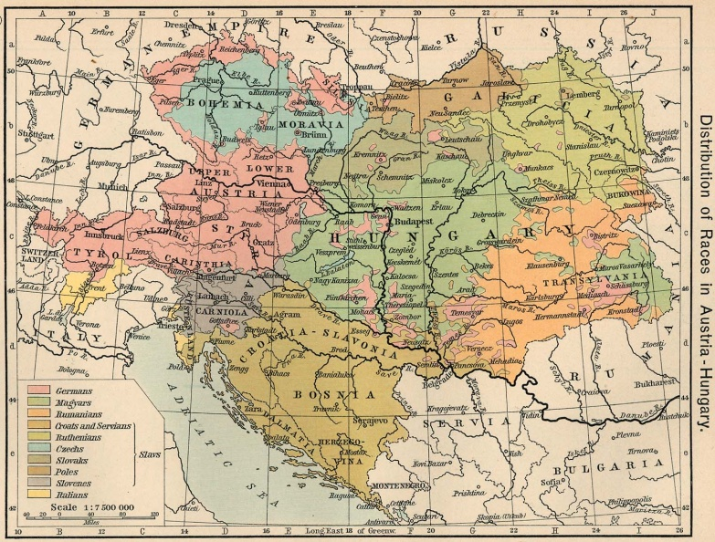Gavrilo wilde zich ook aansluiten bij het Servische leger, maar werd door majoor Tankosic geweigerd: “*Je bent te klein en te zwak, ga naar huis voordat ik je in elkaar sla!”* Deze woorden waren voor Princip aanleiding om te bewijzen dat hij ook een daad kon verrichten, en beslist niet klein en zwak was. Gavrilo kwam met het idee Frans Ferdinand te vermoorden. Op 28 juni 1914 werd dit plan uitgevoerd. Voor deze moord kreeg Gavrilo Princip twintig jaar celstraf. Uiteindelijk heeft Gavrilo Princip maar twee jaar gevangen gezeten omdat hij op 28 april 1918 aan bot-tuberculose stierf.

Zoals eerder gezegd was Princip actief van 1894 tot 1818. Zijn motief om Frans Ferdinand van Oostenrijk te vermoorden was om van Servië één land te maken. In 1908 werd Servië geannexeerd door Oostenrijk. Een manier om weer een te worden is door de aartshertog van Oostenrijk-Jongarije, Frans Ferdinand, te vermoorden. Dit alles om een statement te kunnen maken en te laten zien dat Servië niet zomaar geannexeerd kan worden.

Wat erg doorslaggevend is geweest voor het uitbreken van de Eerste Wereldoorlog zijn de toestanden op de Balkan aan de vooravond van de Eerste Wereldoorlog. De Balkan is het deel dat op het kaartje rechts in het bruin weergeven wordt.

Het gekleurde rijk is Oostenrijk-Hongarije. In het bruin weegeven zie je de Balkan.

In 1912 en 1913 vonden twee zogeheten Balkanoorlogen plaats. Deze oorlogen ontstonden uit spanningen die ontstaan zijn op de Balkan. De landen op de Balkan waren de invloed van het Ottomaanse rijk zat, en besloten tegen het Ottomaanse rijk te strijden om het terug te dringen.

Vrijwel direct na de moord op Frans Ferdinand brak de Eerste Wereldoorlog uit. De Oostenrijkers waren namelijk razend door het nieuws over de moord op Frans Ferdinand. Op 28 juli 1914 verklaarde Oostenrijk-Hongarije samen met Duitsland de oorlog aan Servië. Hiermee was de Eerste Wereldoorlog begonnen.

# Conclusie

De hoofdvraag die wij onszelf hebben gesteld aan het begin van het PO was: **‘Heeft Gavrilo Princip een doorslaggevende invloed gehad op het verloop van bepaalde historische gebeurtenissen of processen?’**. In dit geval zijn deze historische gebeurtenissen of processen de Eerste Wereldoorlog. Aan de hand van informatie die we hebben verzameld kunnen wij deze hoofdvraag goed beantwoorden.

De Eerste Wereldoorlog is niet uitgebroken naar aanleiding van één gebeurtenis. Aan de vooravond van de Eerste Wereldoorlog waren er veel spanningen op de Balkan, wat indirect heeft geleid tot het uitbreken van de Eerste Wereldoorlog.

Door de moord op Frans Ferdinand door Gavrilo Princip, werd Oostenrijk-Hongarije als het ware wakker geschut en verklaarden ze de oorlog aan Servië. De moord van Frans Ferdinand was voor Oostenrijk-Hongarije de druppel die de emmer deed overlopen, maar niet de oorzaak van het uitbreken van de Eerste Wereldoorlog. Gavrilo Pincip heeft wel invloed gehad op het uitreken van de Eerste Wereldoorlog, maar het antwoord op de hoofdvraag is nee. Gavrilo heeft geen **doorslaggevende** invloed gehad op het uitbreken van de Eerste Wereldoorlog. Die is uitgebroken naar aanleiding van veel meer gebeurtenissen onder andere op de Balkan.

# Bronnen

In het boekje lazen we een klein stukje over de moord op Frans Ferdinand en het uitbreken van de Eerste Wereldoorlog. We besloten dit stukje te gebruiken voor dit verslag. We hebben er voor de rest voor gekozen om informatie op internet op te zoeken omdat dit de grootste informatiebron is die er is. We hadden ook graag van het boek gebruik willen maken dit Mariët Bloemhof, docent geschiedenis aan het Zernike College, had gekocht bij bol.com willen gebruiken maar die was per ongeluk uitgeleend door de man van de mediatheek.

Bronnen die we hebben gebruikt bij het maken van dit verslag:

Het boekje ‘De lokroep van het vaderland’.

<http://nl.wikipedia.org/wiki/Gavrilo_Princip>

<http://nl.wikipedia.org/wiki/Moord_op_Frans_Ferdinand_van_Oostenrijk>

<http://nl.wikipedia.org/wiki/Frans_Ferdinand_van_Oostenrijk-Este>

<http://nl.wikipedia.org/wiki/Eerste_Wereldoorlog>

<http://nl.wikipedia.org/wiki/Balkanoorlogen>

<http://www.worldlingo.com/ma/enwiki/nl/First_Balkan_War>